Муниципальное бюджетное дошкольное образовательное учреждение
«Детский сад № 28»

Конспект развлечения к празднику «День матери»
КВИЗ-ИГРА «Мама для мамонтенка»
для семей воспитанников 6-7 лет

Выполнила:
Стрельникова Ольга Евгеньевна,
музыкальный руководитель
высшей квалификационной
категории

Дзержинск
2025 г.
Цель: укрепление семейных детско-родительских отношений в процессе
совместной деятельности.
Задачи:
Дети:
- формировать представления о семье;
- развивать коммуникативные способности и навыки командного взаимодействия;
- содействовать проявлению творческой активности и самостоятельности при решении нестандартных задач;
- воспитывать уважение к интересам и возможностям других членов семьи (мамы).
Родители:
- вовлекать в образовательный процесс;
- создавать условия для освоения практического опыта игрового партнерства
с детьми, умения работать в команде.
Педагоги: повышать профессиональную компетентность в вопросе
организации игрового взаимодействия детей и родителей.
Ожидаемый результат:
Дети:
- сформированы представления о семье;
- демонстрируют коммуникативные способности и навыки командного взаимодействия;
- показывают творческую активность и самостоятельность при решении нестандартных задач;
- проявляют уважение к интересам и возможностям других членов семьи (мамы).
Родители:
- вовлечены в образовательный процесс;
- созданы условия для освоения практического опыта игрового партнерства
с детьми, умения работать в команде.
Педагоги: демонстрируют профессиональную компетентность в вопросе
организации игрового взаимодействия детей и родителей.
Предварительная работа с детьми:
- беседа об истории происхождения и традиций празднования «Дня матери»;
- беседа «Как я помогаю маме»;
- разучивание стихов, песен о маме;
- рассматривание альбомов и иллюстраций на тему «Мамочка любимая моя»;
- просмотр мультфильма «Мама для Мамонтенка»;
- выставка детских рисунков «Портрет моей мамы»;
- выставка книг со сказками о маме;
- изготовление поздравительных открыток «Мамино сердце» для вручения мамам на квиз-игре.
Предварительная работа с родителями:
- размещение анонса квиз-игры;
- фотовыставка «Все начинается с мамы»;
- постер «Музыкальные мультфильмы»
- индивидуальная консультация для капитанов команд (мамы) по заданию «Составь коллаж» («Как я помогаю маме», «Сказки о маме», «Букет для мамы», «Поздравляем маму»).
Участники:
Родители:
- мамы воспитанников подготовительной группы (4 взрослых - мамы)- командиры команд детей, остальные - участники).
Дети:
- команда «Красных» в составе 6 человек (5 детей и 1 взрослый - мама).
- команда «Зеленых» в составе 6 человек (5 детей и 1 взрослый (мама).
- команда «Синих» в составе 6 человек (5 детей и 1 взрослый (мама).
- команда «Желтых» в составе 5 человек (5 детей и 1 взрослый (мама).
Материал и оборудование: мультимедийное оборудование, музыкальное сопровождение, 4 круглых стола с обозначением цвета команды, эмблемы для детей по цветам команд, материал для оформления коллажей, фломастеры 4 упаковки, клей-карандаш 4 шт., ватман 4 шт., поздравительные открытки «Мамино сердце»
Примерное время: 45 минут
Ход мероприятия:
Дети входят в музыкальный зал с поздравительными открытками «Мамино сердце», строят полукруг.
Ведущий: Добрый день, уважаемые гости! Мы очень рады видеть вас в нашем праздничном зале. В эти дни наша страна отмечает большой
праздник «День Матери».
Ребенок: День матери сегодня. И дружно скажут дети: дорогие мамочки,
Все: Вы лучшие на свете!
Ведущий: Мамино сердце не знает покоя, мамино сердце от горя укроет.
Мамино сердце так много вмещает, нас от невзгоды любой защищает.
Песня «Мамино сердечко»
Ведущий: Мы с ребятами хотим подарить вам, дорогие мамы, частичку
любви и нежности, сердечко, сделанное своими руками.
Дети дарят поздравительные открытки. Садятся за столы по цветам команд. За каждым столом уже сидит мама – капитан.
Ведущий: Уважаемые гости и дорогие ребята, разрешите приветствовать вас в клубе веселых и затейливых. Звучат фанфары.
На экране появляется письмо.
Ведущий: Посмотрите, к нам в клуб пришло видео-письмо. Предлагаю узнать, что же там?
На экране появляется видео «Письмо от мамонтенка»
- Дорогие ребята, у меня случилась беда, потерялась моя мама. Злой волшебник спрятал ее за одной из дверей. И теперь я не знаю, как ее найти. Помогите мне, пожалуйста, отыскать мою маму.
Ведущий: Поможем мамонтенку найти свою маму? – Да
На экране появляется изображение зеленой двери
Чтобы открыть зеленую дверь нам нужно отгадать загадки про сказочных
героев.
Для каждой команды ведущий загадывает по 2 загадки.
- Любит есть он бутерброд не как все, наоборот.
Он в тельняшке, как моряк. Звать кота, скажите, как? Матроскин
- Лечит маленьких детей, лечит птичек и зверей.
Сквозь очки свои глядит добрый доктор… Айболит
- Сделали его из теста, не нашел себе он места.
Стал от всех он убегать, тут лисица его хвать! Колобок
- У этого героя дружок есть – пяточек,
Он ослику в подарок нес пустой горшок.
Лез в дупло за медом, пчел гонял и мух.
Имя медвежонка, конечно – винни-пух
- Всех важней она в загадке, хоть и в погребе жила.
Репку вытащила с грядки, деду с бабой помогла. Мышка
- Старательна, трудолюбива, добра и очень красива.
На бал она попала, но туфельку там потеряла. Золушка
- Девочка из снега или изо льда
К нам приходит в Новый год всегда. Снегурочка
- Родилась у мамы дочка из прекрасного цветочка.
Хороша малютка просто! С дюйм была малышка ростом.
Если сказку вы читали, знаете, как дочку звали. Дюймовочка
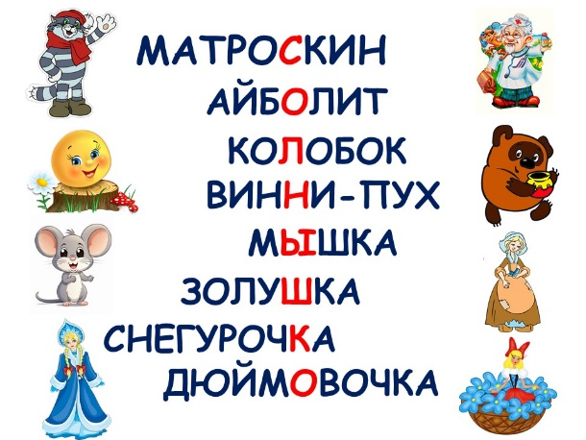 | По мере отгадывания на слайде появляются слова-отгадки с выделенной буквой. После того, как отгадали все загадки, нужно прочитать слово из выделенных букв - «СОЛНЫШКО».
Ведущий: Правильно, получилось слово СОЛНЫШКО. Ведь ваши мамы как
Солнышко, вас согревают и заботятся о вас.
Ребенок: Мама. Я тебе открою тайну – ты мой самый яркий огонек.
Самый теплый свет лучистый, мама – солнышко мое.
Ребенок: Моя мама – лучше всех, я люблю ее за смех,
За улыбку, за добро, мама – солнышко мое!
Ведущий: Внимание на экран. Ну что ж давайте откроем зеленую дверь.
На экране открывается зеленая дверь, за ней мама зайчиха.
Посмотрите, ребята, это мама мамонтенка? – Нет.
На экране появляется изображение красной двери
Посмотрите, теперь нам нужно открыть красную дверь и выполнить задание.
Сейчас на экране появятся ребусы, по которым мы отгадаем детскую песню, а затем все вместе споем отрывок из этой песни.
Для каждой команды предусмотрено по 2 ребуса
«Антошка», «Песенка про кузнечик», «Точка, точка, запятая», «Веселые путешественники», «Колыбельная медведицы», «Маленькая елочка»
«Улыбка», «Оранжевая песенка».
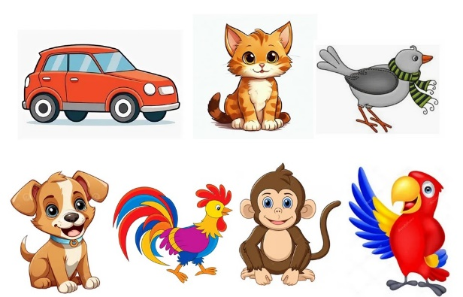
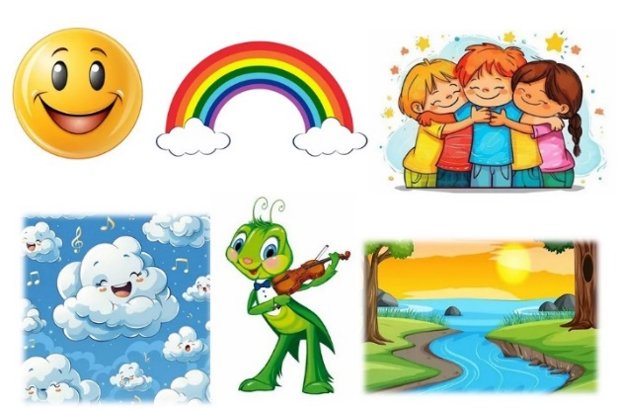
Ведущий: Молодцы команды, все справились с заданием!
Сейчас в нашем клубе выступят известные артистки - лучшие солистки!
Песня «Я на мамочку похожей быть хочу»
(Исполняют девочки)
Ведущий: а теперь внимание на экран. Кто же спрятался за красной дверью?
На экране открывается красная дверь, за ней мама Медведица.
Посмотрите, ребята, это мама мамонтенка? – Нет
На экране появляется изображение синей двери.
Посмотрите, теперь нам нужно открыть синюю дверь. Сейчас на экране появятся видео-объяснялки. Нужно будет отгадать слово, про которое рассказывают дети. Это может быть название предмета, профессии, вид транспорта др.
Для каждой команды предусмотрено по 1 видео
Ведущий: Молодцы команды! И с этим заданием вы справились на отлично.
А заседание нашего клуба продолжают веселые частушки.
Много есть у нас талантов, и певцов, и музыкантов.
Любим пляску огневую и частушку озорную.
Частушки (Исполняют мальчики)
Ведущий: Внимание на экран. Давайте откроем синюю дверь.
На экране открывается синяя дверь, за ней мама
из м/ф «Простоквашино».
Посмотрите, ребята, это мама мамонтенка? – Нет
На экране появляется изображение желтой двери.
Что бы узнать, кто же спрятался за желтой дверью, нужно выполнить еще одно задание. Это дверь сказочная. Ребята, скажите, а вы любите, когда мамы вам читают или рассказывают сказки? – Да- И сегодняшний вечер не будет
исключением. И сейчас ваши мамы расскажут сказку и не только
расскажут, а озвучат ее разными предметами. А вы, ребята, им в этом
поможете.
Участвует 8 мам с детьми. Мама с ребенком выбирают себе для озвучивания сказки по одному предложенному предмету: хрустальные бокалы, чашечки, деревянные ложки, баночки с крупой, коробка, сковорода, глиняные горшочки, терки. Ведущий читает сказку, мама с ребенком озвучивает ее с помощью предметов.
Сказка-шумелка «Чей голос лучше»
Однажды на кухне поспорила посуда, чей голос лучше.
- «У меня просто волшебный голос», - сказал большой хрустальный бокал и зазвенел.
- «У нас тоже очень приятные голоса», - сказали две чашечки. - «Мы вместе можем сыграть чудесную песенку», - и тоже зазвенели.
- «Мы тоже умеем играть», - сказали деревянные ложки и заиграли веселую плясовую.
- «Лучше послушайте меня!», - сказала баночка с крупой. - «У меня тихий, но необычный голос», - и зашумела.
- «Разве это музыка?», - закричала большая картонная коробка. «Тебя же почти не слышно! Вот как надо играть!», - и громко застучала.
- «Голос громкий, но не очень приятный», - сказала большая сковорода. - «Послушайте теперь меня» – и она зазвонила, как колокол.
- «А вы забыли про меня?» - проворчал глиняный горшок и заиграл свою музыку.
Тут из шкафа выглянула терка и громка закричала: - «А я умею петь разными голосами. Послушайте теперь меня», - и заскрежетала.
Но тут девочка Катенька, которая стояла под дверью и все слышала, закричала: - «Мама! Я нашла настоящие музыкальные инструменты! Иди скорее на кухню!» Маме стало очень интересно и она заторопилась на кухню. А там уже звучал настоящий кухонный оркестр. (играют все вместе)
Ведущий: А сейчас о своих мамах хотят нам рассказать (имена детей из многодетных семей).
Ребенок: Ты – надежда, ты – опора. Подрасту я очень скоро,
Окружу тебя заботой, меньше, что б тебе работать.
Ребенок: Чтоб глаза твои сияли, что бы ты не уставала,
Сказки, что бы мне читала и еще красивей стала.
Ребенок: Буду я тебя любить, чтоб тебе счастливой быть.
Мы с тобой – одна семья, мама милая моя!
Ведущий: Я думаю вы со мной согласитесь, что быть мамой совсем не просто. А быть мамой где в семье растет не один, не два, а трое детей не просто вдвойне. И мы сегодня хотим отметить именно таких мам. Поэтому я приглашаю сюда (ИО многодетных мам).
Вручение цветов многодетным мамам.
Ведущий: Внимание на экран. Давайте откроем желтую дверь.
На экране открывается желтая дверь, за ней мама Коза
Посмотрите, ребята, это мама мамонтенка? – Нет
На экране появляется изображение фиолетовой двери.
Чтобы открылась фиолетовая дверь, каждая команда должна создать свой тематический коллаж. Уважаемые мамы в зале, присоединяйтесь к командам. На выполнение задания дается 5 минут. Затем каждая команда презентует то, что у них получилось.
Ведущий: Время закончилось, команда решает, кто будет представлять свой коллаж.
Презентация коллажей
Ведущий: Внимание на экран: кто же скрывается за фиолетовой дверью?
Открывается фиолетовая дверь, за ней мама Мамонтенка.
Ведущий: Молодцы! Вы справились со всеми заданиями и Мамонтенок нашел свою маму. Предлагаю всем вместе спеть «Песенку Мамонтенка» (Караоке для взрослых)
Ведущий: Ну а теперь, дорогие мамы, предлагаю своих детей поддержать.
Скорее же к нам выходите со своими детьми танцевать.
Танец с мамами.
Ведущий: Дорогие мамочки, мы еще раз от всей души хотим поздравить вас
с праздником – Днем Матери. Желаем вам здоровья, семейного тепла
и пусть ваши дети вас только радуют. В преддверии этого замечательного праздника мы нарисовали портреты наших любимых мам, которыми сегодня украшен наш зал. Галерея перед вами. Надеюсь, что вы легко узнаете себя на рисунках. Проходите, любуйтесь творчеством ваших детей и, конечно же, свой портрет можно забрать домой.

Музыкальный репертуар:
Песня «Мамино сердечко» сл. и муз. Н.Б. Караваевой
«Танец с мамой» Ю. Селиверстовой
Песня «Я на мамочку похожей быть хочу» сл. муз. О.С. Конопелько
Частушки
Запев повторяется после каждой частушки.
Запев: Елочки-сосеночки, зеленые, колючие,
А у нас ребята все в садике певучие.
- Это слово говорю Каждый раз по двести раз:
Мама, дай! Да принеси! Мама, мама, помоги!
- Маме торт мы все пекли, Ии старались как могли,
Кухня ходит ходуном, не спалить бы только дом!
- По дороге в магазин мама заскочила,
В грузовом она такси сумки дотащила.
- Обниму тебя покрепче, никуда не отпущу.
Прогуляешь ты работу, а я в садик не пойду.
- Все – Мы желаем всем мамулям быть здоровыми всегда.
Улыбаться и смеяться, и не плакать никогда.

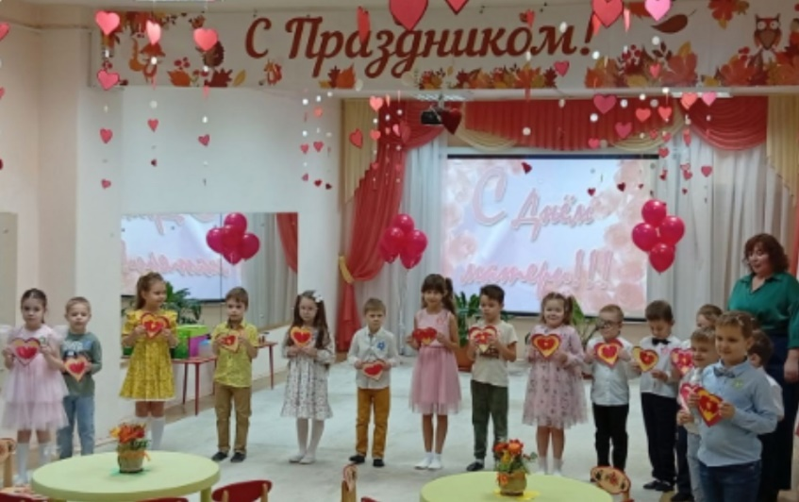 | 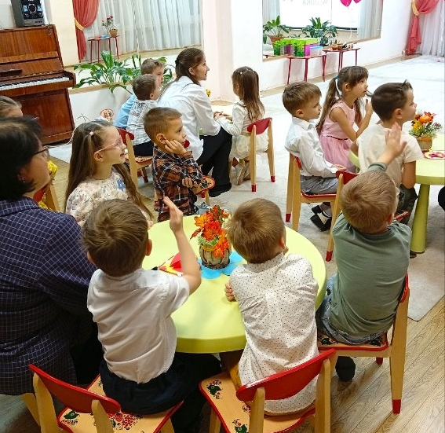
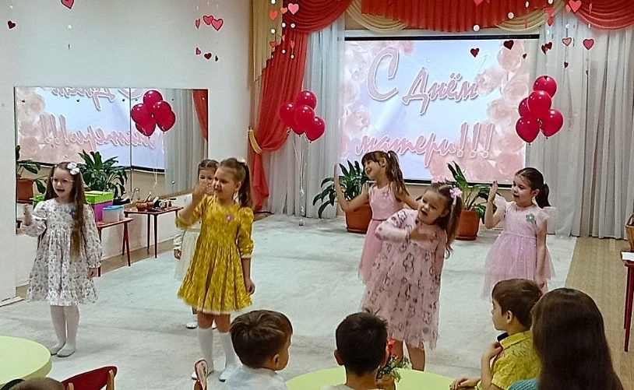 | 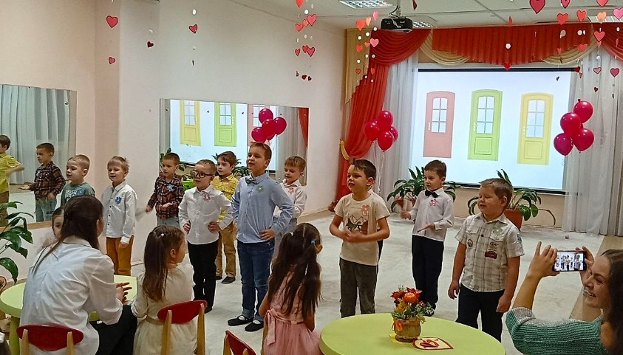
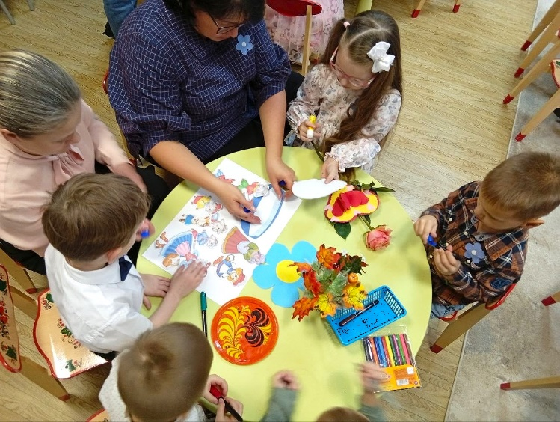 | 